2014中考物理复习知识点练习--选择题5
1．下列实验现象的相关解释正确的是
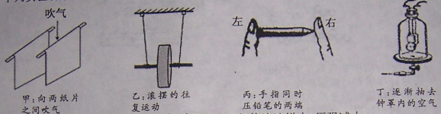
A．甲图中，纸片会靠拢，是因为吹气时两纸片间气体流速增大，压强减小
B．乙图中，滚摆上升时，滚摆的势能转化为滚摆的动能
C．丙图中，右指感觉疼，是因为右指受到的压力更大
D．丁图中，罩内传出的铃声逐渐减弱，说明电铃振动逐渐变弱
2、天平、刻度尺、温度计、电压表是我们实验中常用的基本测量仪器。如图6所示，图中表示的是一些同学对这四种仪器的操作和使用情况，其中不正确的是 A
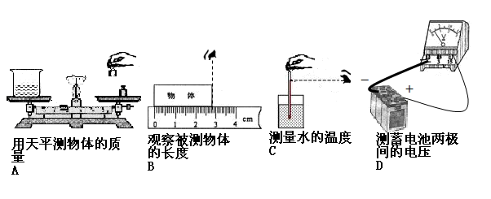
3．学生的校园生活中有很多物理现象，下列描述正确的是
A．近视眼镜利用了凹透镜对光的会聚作用
B．冬季用暖气取暖是通过热传递方式改变物体内能的
C．看见校服呈蓝色，是因为校服吸收了蓝色的光
D．饮水机上的指示灯是发光二极管，它利用半导体材料制成
4．关于运动项目中所涉及的物理知识，下列分析正确的是
A．骑自行车刹车时，不能马上停下来，是因为人和车具有惯性
B．滑雪时，人从高处自由滑下，速度越来越快，是因为重力势能转化为动能
C．人登上较高的山顶时，会感觉不适，是因为山顶气压大于山脚下的气压
D．人潜入较深的水中时，必须穿潜水服，是因为液体压强随深度增加而增大
5．通过直接感知的现象，推测无法直接感知的事实，是常用的物理方法。下列根据现象所作出的推测符合事实的是
A．扩散现象 推测 分子是运动的
B．电路中的灯泡发光 推测 电路中有电流
C．小磁针放在磁体旁受力偏转 推测 磁体周围有磁场
D．街边的路灯同时亮、灭 推测 路灯是串联的
6.下面有关安全教育的说法或解释正确的是
Ａ.发生雷电时，不能在高大的建筑物下躲避，而可以在树下躲避
Ｂ.一旦发生电火灾应先打开消防栓用水灭火，再切断电源
Ｃ.在火车站或地铁站的站台边，有１m的安全警戒线，应用的原理是气体的流速与压强的关系
Ｄ.坐在行驶的汽车前排的人要系上安全带，是为了减小刹车时人的惯性
7、下列与汽车有关的说法正确的是
A、所用燃料是汽油，它是一种可再生能源
B、加油时，能闻到汽油是扩散现象
C、汽油机在做功冲程中，机械能转化为内能
D、急刹车时，车胎表面温度升高是由于热传递造成的
8．从1929年英国广播公司开始首次播放电视节目至今，电视的发展记载着人类科技文明的不断进步，电视使地球“变小”了。下列关于彩色电视机的说法中正确的是
A．电视机是利用超声波来传递图像和声音的
B．彩色电视机画面上的丰富色彩是由红、绿、蓝三种色光混合而成的
C．电视遥控器可以发出不同的红外线，来实现电视机的遥控
D．电视机的集成电路中使用的二极管是利用半导体材料制成的
9．物理知识与人们的衣食住行息息相关，以下说法不正确的是
A．晾衣服时放在通风处是为了加快水的蒸发
B．用高压锅煮食物更容易熟是因为锅内液面上方的气压大，液体沸点低的缘故
C．躺在吊床上，你会感到很舒服是由于身体受到的压强较小
D．骑自行车下坡时，不用力蹬也越来越快，这是由于重力势能转化为动能
10.以下说法正确的是
A. 以地球同步通讯卫星为参照物，地球是运动的
B. 超导技术可应用于电饭锅和远距离输电线
C. 色光的三原色是红、黄、蓝
D. 发现有人触电时，应首先切断电源
11.下列说法正确的是
A．吸油烟机能将油烟吸走，是利用空气流动越快，压强越大的原理
B．给病人测体温时体温计中水银在温度上升过程中始终不变的是水银的密度
C．电磁起重机是利用电流的磁效应工作的
D．月球上的宇航员可以直接听到陨石撞在月球上的声音
12、下列说法正确的是
A、气体间、液体间都可以发生扩散现象，而固体间不能
B、用塑料梳子梳理干燥的头发时，头发和梳子会带上同种电荷
C、能量可以从一种形式转化为另一种形式，但转化后能量的总量会减少
D、减少废气带走的热量可以提高内燃机的效率
13、我们在公路上常常会看到汽车遇到紧急情况刹车留下的两条车胎擦痕，则下列说法正确的是
A、擦痕越长，表明车的惯性越小
B、刹车前，汽车只受牵引力作用
C、擦痕是由于刹车时车胎与地面的摩擦力增大造成的
D、刹车过程中，汽车的机械能不变
14、下列配对选项中完全正确的是 B
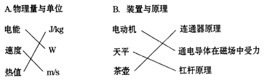
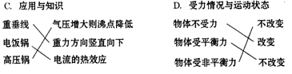
15．生活中的现象都蕴含着物理化学知识。下列说法中不正确的是
A．“墙内开花墙外香”反映了分子在做无规则运动
B．“蜡炬成灰泪始干”的过程中，既发生了物理变化，又发生了化学变化
C．“下雪不冷化雪冷”表明雪熔化时需要吸收大量的热量
D．“楼台倒映入池塘”是由于光的折射形成的
16．关于厨房中的一些物理现象，下列说法正确的是
A．烧开水时，壶嘴冒出许多白气，是水沸腾过程中变成的水蒸气
B．喝啤酒用瓶起子开瓶盖，瓶起子是省力杠杆
C．菜刀钝了在磨石上磨一磨，是为了减小压强
D．高压锅是利用增大压强降低沸点的原理尽快煮熟食物的
17. 小明和兴趣小组的同学们利用如图3所示的装置探究斜面的机械效率，同学们对实验过程和装置发表了下列不同的看法，其中不正确的有
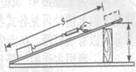
A. 匀速拉动木块时，拉力与摩擦力是一对平衡力
B. 斜面的机械效率与木块被拉动的距离是无关的
C. 匀速拉动木块的过程中，木块的机械能是不变的
D. 匀速拉动时，木块是要克服摩擦力做额外功的
18. 下列关于电磁现象的说法中正确的是
A. 用磁感线可以形象地描述磁场 B. 迅速变化的电流会产生电磁波
C. 电动机的原理是电磁感应现象 D. 电磁铁的磁性强弱只由电流的大小决定
19．关于热现象说法正确的是 ( )
A．电饭锅煮饭是由电能转化为机械能
B．冬天．教室玻璃窗内侧会蒙上一层小水珠，这是水蒸气液化而成的
C．冰块熔化成水的过程中温度不变，内能也不变
D．在高山上烧水时，水沸腾了却不一定烫手，这是因为气压越低，水的沸点越高
20．下列说法正确的是 ( )
A．移动电话的声音信号是由超声波传递的
B．车胎上有凹凸不平的花纹是为了减小摩擦
C．“闻其声而知其人”，这是依据声音的响度不同来判断的
D．糖在热水中溶解得快，说明温度越高，分子的热运动越激烈

